
Středisko volného času , příspěvková organizace
Sokolská 70, 769 01 Holešov
Tel: 573 39 69 28, 734 358 563 IČ: 75088606
www.tymycentrum.cz, e-mail: vsetuly@centrum.cz

Jarní lyžování
Termín – jarní prázdniny
7. – 11. 2. 2022
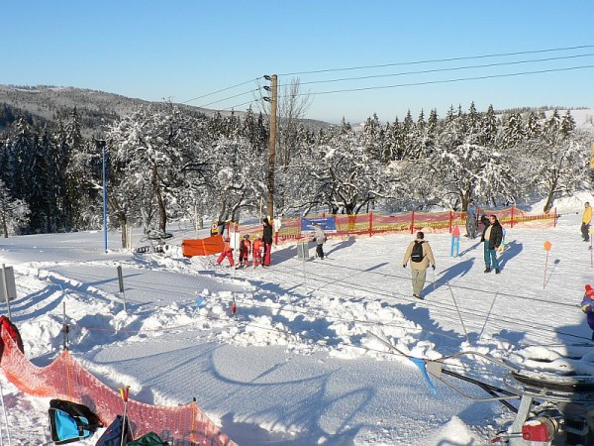

Každý den odjezd od SVČ TYMY v 9 hodin do Ski areálu Troják nebo Rusava, návrat cca ve 14 hodin, program, jízdné, instruktor, pedagogický dozor,
cena 2.500,- Kč + možno zapůjčení výbavy za 550,- Kč
přihlášky do 20. 1., akce se uskuteční při min. počtu 20 zájemců, možno příchod do SVČ TYMY v 8 hodin a odchod v 16 hodin + oběd / za příplatek 800,- Kč /

Info v kanceláři SVČ TYMY

